### 智慧交通影像分析與風險評估系統

#### 專案目標 (Project Objective)

本專案旨在驗證利用單一攝影機影像，透過電腦視覺與AI演算法，對複雜都市交通場景進行深度分析的可行性。目標不僅是偵測與追蹤用路人，更是要**主動預測並量化**潛在的碰撞風險，將非結構化的影像數據，轉化為可供決策的結構化洞察。

#### 數據來源與選擇原則 (Data Source & Selection Rationale)

為避免涉及《個人資料保護法》與著作權等法律糾紛，本專案不採用政府即時路口監視器影像。分析素材選自公開網路平台(YouTube)，並依據以下原則進行篩選，以確保分析的價值與挑戰性，影片為2021.12.17 新竹市建功人行天橋 朝東俯拍夜間車流：

* **場景複雜度**：選擇人車流密集、互動頻繁的十字路口，以測試演算法在真實世界下的效能。
* **視角穩定性**：採用固定視角的影片，以利於進行精準的多物件軌跡追蹤與場景級的模式分析。
* **數據代表性**：影片需包含台灣獨特的混合車流（汽車、機車、行人、公車），以確保分析結果貼近在地路況。

#### 核心技術棧 (Core Technologies)

* **程式語言**: Python
* **電腦視覺**: OpenCV
* **AI模型**: YOLOv8 (物件偵測與追蹤)
* **數據分析**: Pandas, NumPy
* **Web應用與視覺化**: Streamlit, Matplotlib

#### 挑戰與解決方案 (Key Challenges & Solutions)

#### 挑戰一：如何適應台灣獨特的混合車流環境。

* **情境**：專案初期採用YOLOv8n (Nano)模型，雖速度快，但在處理夜間、多物件遮蔽的影片時，對台灣交通中佔比極高的機車等小型目標，漏檢率偏高。
* **解決方案**：經過分析與權衡，策略性地將模型升級為YOLOv8m (Medium)。此舉成功將模型的mAP指標從37.3提升至50.2，顯著改善了在困難場景下的偵測準確率，**特別是提升了對機車的捕捉能力**，為後續分析提供了更貼近台灣真實路況的數據基礎。

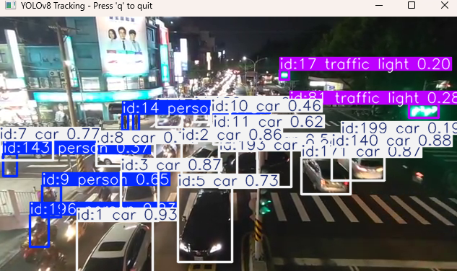

圖：偵測出左下方機車騎士

#### 挑戰二：如何建立具備學術理論支持的精準碰撞預測模型。

1. **情境**：專案初期採用了簡易的「距離趨近」演算法來偵測風險。此模型雖能判斷物體靠近，但其根本缺陷是將所有物件簡化為無體積的「質點 (Point Mass)」，完全忽略了物體的真實大小、形狀與運動趨勢。這導致了大量的誤判，例如兩輛在不同車道對向正常行駛的車輛，僅因短暫距離靠近就被標記為風險，產生了大量無效的假警報。
2. **解決方案**：自主設計並迭代了三代演算法。從考慮物體體積的「安全半徑」模型，最終進化到在自駕車領域具備堅實理論支持的「**未來邊界框交集(IoU)預測模型**」。此模型基於恆定速度假設，模擬未來2秒內所有物件的運動軌跡，並以預測的邊界框之間是否發生重疊 (IoU > 0) 作為判斷依據。 為進一步提升模型的精準度與效率，在進行IoU碰撞模擬前，額外導入了一套**兩階段「預篩選 (Pre-filtering)」機制**：

* **速度平滑化 (Velocity Smoothing)**：採用**移動平均法**，根據過去3幀的移動趨勢來計算一個更平滑、更穩定的速度向量，有效過濾了因偵測抖動造成的瞬時速度偏差。
* **行駛方向過濾 (Directional Filtering)**：透過計算兩個物件速度向量的**「點積 (Dot Product)」**，快速判斷其行駛方向。只有當兩者大致對向行駛時（向量夾角大於90度），才將其視為潛在威脅並送入下一步分析，極大地提升了整體演算法的運行效率。

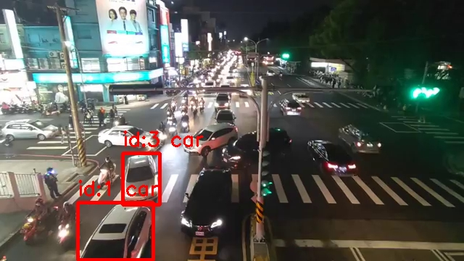

**圖片建議**：紅色粗框標示出兩個可能碰撞物件

#### 挑戰三：如何從龐雜的原始預測訊號中，提煉出有意義的風險事件。

* **情境**：即使經過預篩選，IoU預測演算法在22秒影片中仍產生了數千次的原始碰撞訊號。其中包含了大量由同一危險狀態引發的重複記錄，無法直接用於分析。
* **解決方案**：設計並實作了一套「**兩階段數據精煉 (Two-Stage Data Refining)**」的後處理流程：

**第一階段 - 風險事件彙總 (Event Aggregation)**：將連續的、屬於同一個危險狀態的訊號，合併為一次獨立的、有意義的風險事件。

**第二階段 - 持續時間過濾 (Duration Filtering)**：進一步過濾掉持續時間過於短暫（小於10幀，約0.33秒）的瞬時事件，因為這類事件很可能源於模型瞬間的誤判，而非真實風險。

**成果**：透過這套精煉流程，成功將數千筆原始訊號，最終提煉為 **178 次**更具真實風險意義的核心事件，完成了從「雜訊」到「情報」的關鍵一步。

#### 最終應用與成果 (Final Application & Outcome)

成功將所有分析流程，整合成一個以 Streamlit 打造的互動式「**智慧交通戰情室**」儀表板。使用者不僅能看到宏觀的數據洞察，更能以互動方式，從上千次事件中，選擇任一事件進行視覺化回放，清晰地了解風險發生的瞬間與相關物件。

#### 核心數據總覽與指標解讀

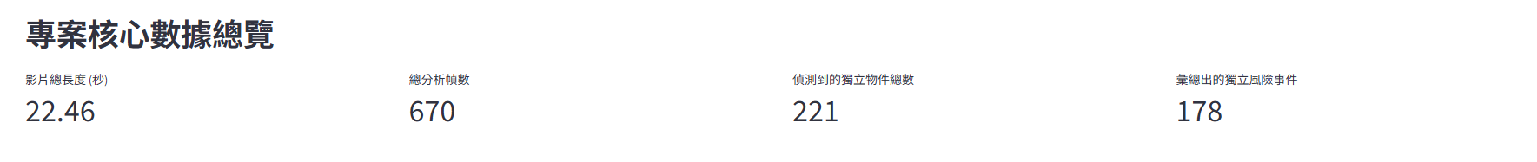

* **圖片說明**：此儀表板量化了影片的核心指標。「偵測到的獨立物件總數」代表影片生命週期中所有被追蹤的獨立ID總數，衡量了場景的繁忙程度。「彙總出的獨立風險事件」則代表經過演算法提煉後的有意義危險事件總次數，體現了場景的整體風險水平。

#### 風險事件深度分析

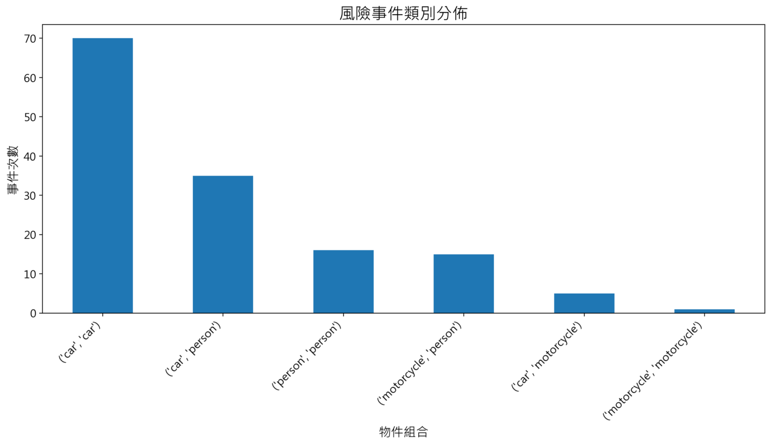

**圖片說明**：此圖表分析178次獨立風險事件中，不同用路人類別之間的衝突佔比。從圖中可見，「車輛與車輛」及「車輛與行人」之間的潛在碰撞風險，佔了所有事件的大宗。

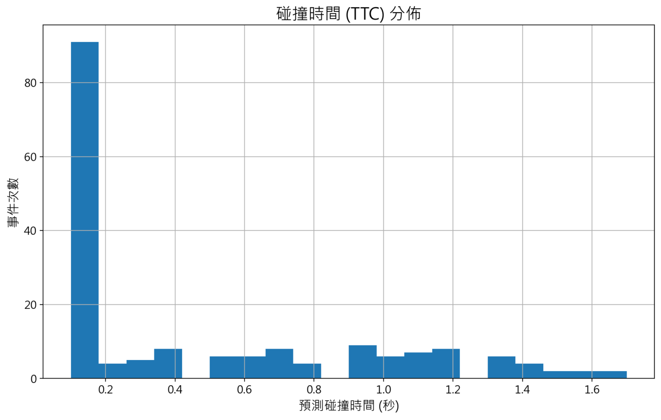

* **圖片說明**：此圖表呈現了所有風險事件的「緊急程度」分佈。「X軸」為預測的碰撞時間，「Y軸」為事件次數。從圖中可見，大量風險事件集中在0.0-0.5秒的區間，代表此路口的交通互動非常密集，潛在風險多屬於高緊急性事件。

#### 演算法限制與專家洞察

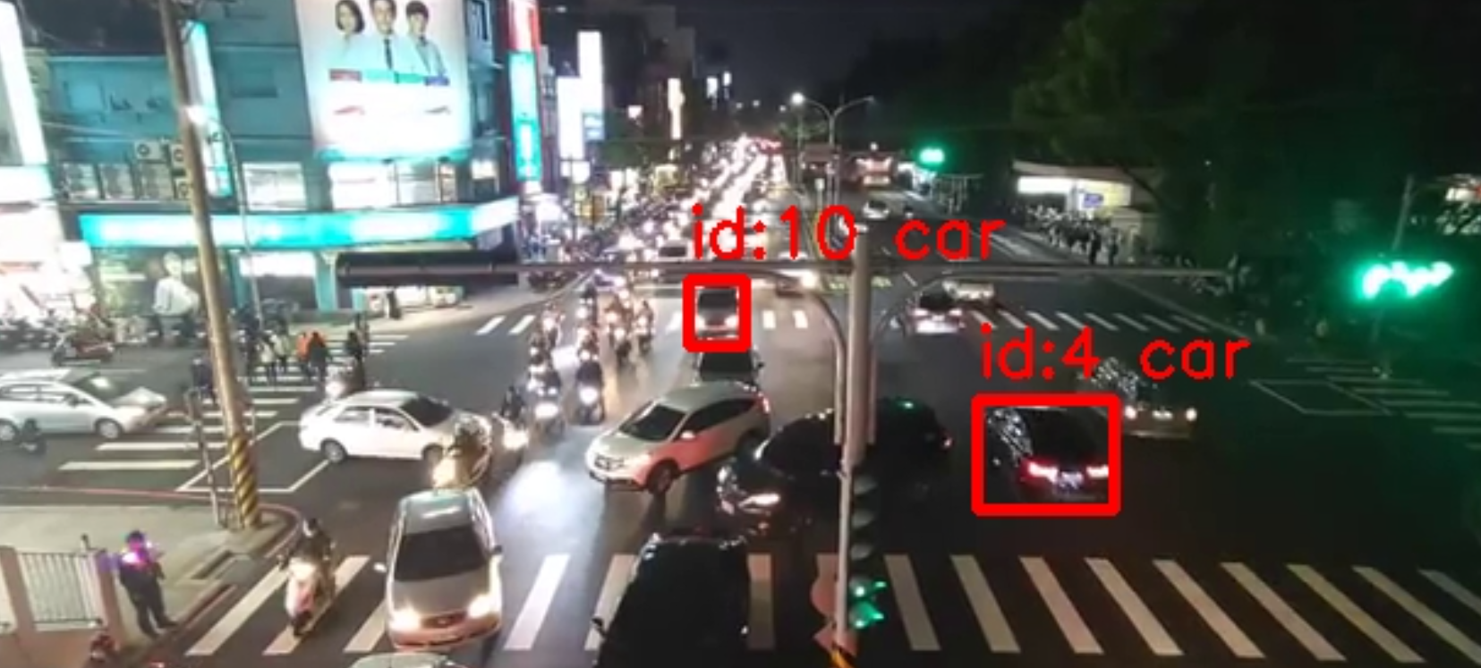

* **圖片說明**：此案例為典型的「假警報(False Positive)」。圖中兩車雖被標示為高風險，但人類專家可輕易判斷其在各自車道內行駛，並無立即危險。此誤判源於演算法缺乏對「車道線」等交通規則的場景常識。這個案例的價值，在於它精準地指出了專案未來最重要的優化方向。

#### 未來展望與優化方向 (Future Outlook & Optimization Paths)

本專案成功驗證了核心技術的可行性，並展現了純視覺方案的潛力。然而，一個更穩健的專業系統，必須克服現階段因個人專案在**硬體感測器（單一攝影機）、數據標註資源、與運算能力**上的限制。未來若有更充足的資源，可朝以下方向持續深化：

1. **導入場景理解 (Scene Understanding)**：如上述分析，下一步應導入**語意分割(Semantic Segmentation)模型來辨識車道線、人行道等區域，並建立佔用網格地圖(Occupancy Grid Map)**來解決物件遮蔽問題，讓風險判斷更具場景常識。
2. **模型微調 (Model Fine-Tuning)**：為了更貼近台灣獨特的交通環境，應蒐集並標註在地的交通影像數據集，對YOLOv8模型進行**微調(Fine-Tuning)**，以提升對各型機車的辨識率，並增加如救護車、工程車等特殊車輛的分類能力。
3. **更先進的軌跡預測 (Advanced Trajectory Prediction)**：目前的碰撞預測是基於「恆定速度」的線性假設。未來可引入更複雜的運動模型，如**卡爾曼濾波(Kalman Filter)來平滑速度向量，甚至導入基於遞歸神經網路(RNN)**的模型來預測更複雜的非線性運動（如轉彎、加減速），以達到更高的預測精度。